DIRECT AND REPORTED SPEECH (= Ευθύς και ΠλάγιοςΛόγος)

Πολλές φορές χρειάζεται να μεταφέρουμε κάποια συζήτηση που έγινε μεταξύ εμάς και ενός προσώπου σε κάποιο άλλο τρίτο πρόσωπο κάποια άλλη χρονική στιγμή. Έτσι λοιπόν χρησιμοποιούμε τους:
DirectSpeech:
Χρησιμοποιείται για να μεταφέρουμε αυτολεξεί - ακριβώς τα λόγια που είπε κάποιος. Τοποθετείται ΠΑΝΤΑ εντός εισαγωγικών.
e.g. “It’shottoday”, Jimsaid. (= «Έχει ζέστη σήμερα», μου είπε ο Τζιμ.) Παραθέτουμε επακριβώς τα λεγόμενα του Jim.
ReportedSpeech:
Παραθέτουμε με πλάγιο τρόπο τα λεγόμενα κάποιου και όχι αυτολεξεί. Η φράση που θέλουμε να μεταφέρουμε δεν τίθεται εντός εισαγωγικών. Υπάρχει όμως ΠΑΝΤΑ ρήμα εξάρτησης (μου είπε, υποσχέθηκε, με παρακάλεσε, με ενημέρωσε ότι κλπ.)
e.g.Jimsaidthatitwashot. (= Ο Τζιμ μου είπε ότι είχε ζέστη) Μεταφέρουμε τα λόγια του Τζιμ σε ένα τρίτο πρόσωπο αλλά με πλάγιο λόγο.
Στην Αγγλική Γλώσσα το ρήμα εξάρτησης μπορεί να είναι το: say,tell,ask, promise, mention, order, notice και πολλά άλλα λεκτικά ρήματα ανάλογα με την περίσταση. Μάλιστα τα παραπάνω ρήματα μπορούν να τοποθετηθούν σε οποιονδήποτε χρόνο(παροντικό ή παρελθοντικό) ανάλογα με την χρονική βαθμίδα στην οποία αναφερόμαστε.
ΜΕΤΑΤΡΟΠΗ ΕΥΘΥ ΛΟΓΟΥ ΣΕ ΠΛΑΓΙΟ
Όταν μετατρέπουμε το είδος του λόγου (ευθύ σε πλάγιο) συμβαίνουν κάποιες αλλαγές ως προς τον χρόνο του ρήματος (tense), τους χρονικούς προσδιορισμούς και τις αντωνυμίες (pronouns), προκειμένου να υπάρχει ομαλότητα στο νόημα της πρότασης.
ΑΛΛΑΓΗ ΤΩΝ ΧΡΟΝΩΝ: Οι παρακάτω αλλαγές γίνονται μόνο όταν το ρήμα εξάρτησης βρίσκεται σε ιστορικό - παρελθοντικό χρόνο PastSimple, PastContinuous, PastPerfect (said, told, askedetc.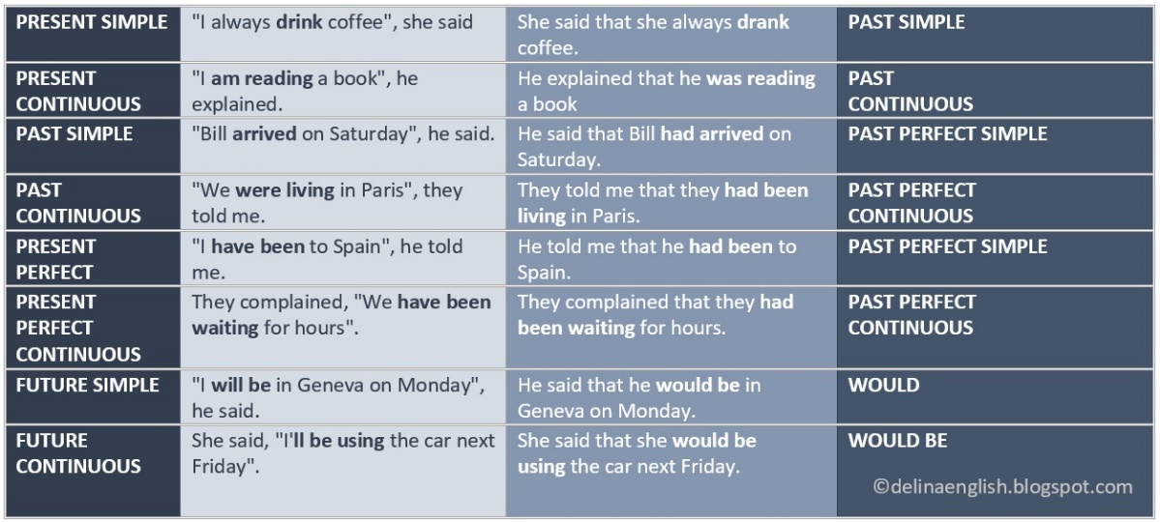
ΠΑΡΑΤΗΡΗΣΕΙΣ:
1. Οι Past Perfect Simple & Past Perfect Continuous δεν αλλάζουν.
2. Αν το ρήμα εξάρτησης βρίσκεται σε παροντικό χρόνο, τότε δεν γίνονται αλλαγές στους χρόνους.
Ευθύςλόγος) He says, "I'll be a lawyer when I grow up".
(Πλάγιοςλόγος) He says that he'll be a lawyer when he grows up.
3. Αν αυτό που έχει πει κάποιος εξακολουθεί να ισχύει και στο παρόν/μέλλον δεν γίνονται οι παραπάνω αλλαγές, παρ'όλο που το ρήμα εξάρτησης βρίσκεται σε ιστορικό χρόνο.
(Ευθύςλόγος) “Jazz is my favorite music”, Cathy said.
(Πλάγιοςλόγος) Cathy said that Jazz is her favorite music. Εξακολουθεί να της αρέσει.
4. Αν η πρόταση εκφράζει γενική αλήθεια(generaltruth) ή κάτι που είναι αδύνατο να αλλάξει, τότε επίσης δενγίνεται κάποια αλλαγή στους χρόνους,παρ'όλο που το ρήμα εξάρτησης βρίσκεται σε ιστορικό χρόνο.
(Ευθύςλόγος) The teacher said "The days are longer in the summer".
(Πλάγιοςλόγος) The teacher told us that the days are longer in the summer.

ΑΛΛΑΓΕΣ ΤΩΝ MODAL VERBS

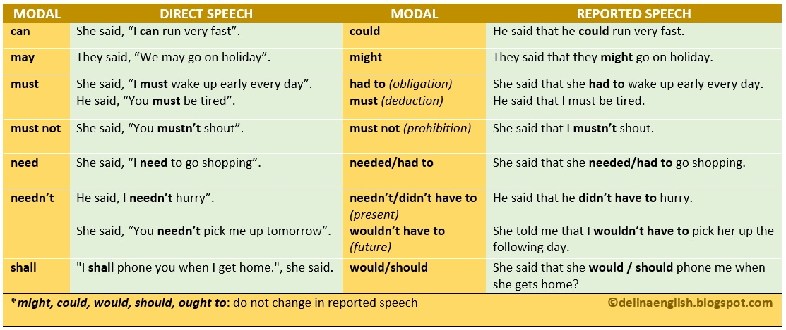

ΑΛΛΑΓΕΣ ΣΕ TIME EXPRESSIONS

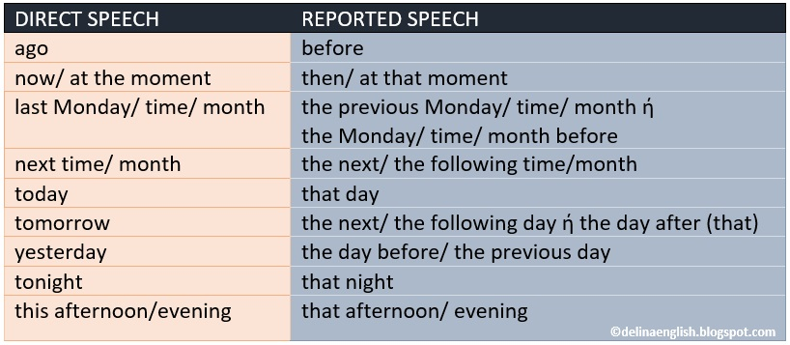

ΑΛΛΕΣ ΑΛΛΑΓΕΣ
this -> that/ the
here -> there
DIRECT: He said, "You can sit here beside this young man."
REPORTED: He said that I could sit there beside that young man.
these -> those/ the
come -> go
DIRECT: She said, "They would like to come with us."
REPORTED: She said that they would like to go with them.
ΔΙΑΦΟΡΑ say (said) – tell (told)
Και τα δύο ρήματα μεταφράζονται ως "λέω". Ωστόσο έχουν διαφορετική σύνταξη.

SAY (SAID)
DIRECT SPEECH
say/said + “ …… τα λόγια κάποιου ….” e.g. He said, “ I’m hungry”.
+ tosb + “ …… τα λόγια κάποιου ….” e.g. He said to me, “ I’m hungry”.

REPORTED SPEECH
say/said (that) + clause (πρόταση πλαγίου λόγου) e.g. He said that he was hungry.

TELL (TOLD)
Χρησιμοποιείται ΜΟΝΟ στον πλάγιο λόγο και ΠΑΝΤΑ ακολουθεί προσωπική αντωνυμία σε θέση αντικείμενου (me/us/them/him)
REPORTED SPEECH
tell/ told sb (that) + clause e.g. He told me he was hungry.
*ΠΡΟΣΟΧΗ: Μετά από το tell δεν ακολουθεί ΠΟΤΕ –to- .
To to infinitive χρησιμοποιείται μόνο με το say και μάλιστα μόνο στον ευθύ λόγο και μόνο όταν ακολουθεί αντικείμενο.
e.g. I said to Peter, “Kay will be here soon”.
I told Peter that Kay would be there soon.
e.g. He said to Jane, “ Stop nagging”.
He told Jane to stop nagging.
ΣΥΓΚΕΚΡΙΜΕΝΕΣ ΕΚΦΡΑΣΕΙΣ ΜΕ ΤΟ SAY ΚΑΙ ΤΟ TELL
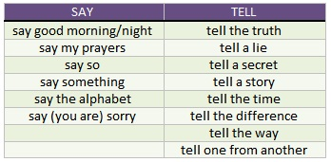

ΕΡΩΤΗΣΕΙΣ ΣΤΟΝ ΠΛΑΓΙΟ ΛΟΓΟ
Στις πλάγιες ερωτήσεις ΔΕΝ ΚΑΝΟΥΜΕ ΑΝΤΙΣΤΡΟΦΗ(INVERSION) αλλά ακολουθούμε την καταφατική σύνταξη (ΥΠΟΚΕΙΜΕΝΟ + ΡΗΜΑ + ΑΝΤΙΚΕΙΜΕΝΟ/ ΚΑΤΗΓΟΡΟΥΜΕΝΟ). Χρησιμοποιούμε ως ρήμα εισαγωγής το ask. Διατηρούμε μάλιστα την ερωτηματική λέξη της ευθείας ερώτησης (what/ who/ howlong) αλλά πολλές φορές μπορούμε να εισάγουμε την πλάγια ερώτηση με τον υποθετικό σύνδεσμο if.

DIRECT SPEECH REPORTED SPEECH
e. g. She said, “What colour is it?” -> She asked what color it was.
e. g. He asked, “Can you type fast?” -> He asked if I could type fast.
e. g. He asked as, “Do you speak English?”-> He asked us if we speak English.

Η ΠΡΟΣΤΑΚΤΙΚΗ ΣΤΟΝ ΠΛΑΓΙΟ ΛΟΓΟ
Για το σχηματισμό της προστακτικής στον πλάγιο λόγο χρησιμοποιούμε ως ρήμα εισαγωγής το tell και τη βοήθεια του toinfinitive.

DIRECT SPEECH REPORTED SPEECH

e.g.Se said to me, “Open the door”. --> She told me to open the door.
e.g. He said to her, “Don’t open your eyes yet!” --> He told her not to open her eyes yet.
ΑΛΛΑ ΡΗΜΑΤΑ ΕΙΣΑΓΩΓΗΣ
Το ρήμα εισαγωγής- εξάρτησης του πλαγίου λόγου μπορεί να ποικίλει ανάλογα με τον σκοπό και τον τόνο-ύφος του ομιλητή. Διαφορετικό ρήμα θα χρησιμοποιήσω προκειμένου να δώσω μια διαταγή και διαφορετικό για να δώσω συμβουλή ή να κάνω μια παράκληση.

Συμβουλή: advise, recommend, encourage, warn
e.g.She advised me to take an aspirin.
e.g.Tonia recommended that I make blood exams more often.
e.g.My cousin encouraged me to ask her for a date.
e.g.The policeman warned the girl not to walk alone at night in that dangerous area.

Παράκληση: beg, request, remind
e.g.The little girl begged him not to break her doll.
e.g.The teacher requested Davis to stop interrupting him all the time.
e.g.Mother reminded me to thank uncle Frank.
Διαταγή: order, command, demand
e.g.The boss ordered the employees to work harder and hand in the assignment in time.
e.g.The detective commanded the police officers to search the building.
e.g.My mother demanded to tell her the whole truth about the incident.

ΛΟΙΠΑ ΡΗΜΑΤΑ: invite, promise, threaten, admit, deny, wonder, agree
e.g.Mrs Brown invited the doctor to join her for a cup of coffee.
e.g.She promised to fix the leakage tomorrow.
e.g.He threatened to smash my face in if I didn´t shut my mouth.
e.g.He admitted having drunk a lot.
e.g.He denied that he had used my car without my permission.
e.g.She wondered what to do with her pet when she´ll be on holidays.
e.g.He agreed to help me.

